Общие сведения
Муниципальное бюджетное образовательное учреждение «Хибинская гимназия»
(Наименование ОУ)
________________________________________________________________
Юридический адрес ОУ: г.Кировск, Мурманской области, ул.Олимпийская, д.57а
Фактический адрес ОУ: г.Кировск, Мурманской области, ул.Олимпийская, д.57а

Ответственный от муниципального органа образования:
Главный специалист МКУ
«Управление социального развития г. Кировска»
Фаткулина Наталия Яковлевна, т.9-87-29

Ответственный от
Госавтоинспекции: начальник ОГИБДД МО МВД России «Апатитский»
(должность)
Калугин Сергей Владимирович, 7-57-22
(фамилия, имя, отчество) (телефон)

Ответственные работники за мероприятия по профилактике детского травматизма:
Заместитель директора по воспитательной работе
Маркова Татьяна Юрьевна, т .4-36-16

Руководитель или ответственный
Работник
дорожно-эксплуатационной
организации, осуществляющей
содержание УДС∗

Начальник МКУ «Центр материально- технического обеспечения», Васильев Александр Павлович 8(81531) 4-35-32,5-55-02
(фамилия, имя, отчество) (телефон)

Руководитель или ответственный
работник дорожно-эксплуатационной
организации, осуществляющей
содержание ТСОДД*

Начальник МКУ «Центр материально- технического обеспечения», Васильев Александр Павлович 8(81531) 4-35-32,5-55-02
(фамилия, имя, отчество) (телефон)

Руководители МБОУ «Хибинская гимназия»:
Директор (заведующий) Новикова Л.А. 5-69-77
(фамилия, имя, отчество) (телефон)

Заместитель директора
по УВР Айрола В.С. 4-32-09
(фамилия, имя, отчество) (телефон)

Заместитель директора
по ВР Маркова Т.Ю. 4-36-16
(фамилия, имя, отчество) (телефон)

Преподаватель ОБЖ Абрамов А.В. 4-32-09
(фамилия, имя, отчество) (телефон)

Тип ОУ общеобразовательная организация
Количество педагогического состава 61 человек
Количество учащихся 897
Наличие уголка по БДД в фойе 1-го этажа
(если имеется, указать место расположения)
Наличие класса по БДД ______нет_______________________
(если имеется, указать место расположения)
Наличие автогородка (площадки) по БДД нет

Наличие автобуса в ОУ нет_______________________________
(при наличии автобуса)
Владелец автобуса ____________________________________________
(ОУ, муниципальное образование и др.)
Юридический адрес владельца: ____________________________________
Время занятий в ОУ:
1-ая смена: 09:00 – 15:00
внеклассные занятия: 17:00 – 19:00
Телефоны оперативных служб:
УМВД России по Мурманской области (8152) 45-67-31
Межмуниципальный отдел МВД России «Апатитский» 02. (81555) 6-16-20
Отдел полиции по обслуживанию города Кировска (81531) 4-77-37,5-89-85
УФСБ России по Мурманской области (8152) 45-40-76.
Отдел УФСБ в городе Апатиты (81555) 6-30-60
Телефон доверия ГУ МЧС России по Мурманской области (8152) 39-99-99
Противопожарная служба 01,(81531) 5-53-28
ЕДДС города Кировска (81531) 5-57-89. 155 со стационарного телефона в г. Кировске
Вызов экстренных оперативных служб по единому номеру 112 с мобильного телефона
Содержание
- План-схемы ОУ.
- район расположения ОУ, пути движения транспортных средств и детей (учеников, обучающихся);
- организация дорожного движения в непосредственной близости от образовательного учреждения с размещением соответствующих технических средств, маршруты движения детей и расположение парковочных мест;
- маршруты движения организованных групп детей от ОУ к стадиону, парку или к спортивно-оздоровительному комплексу;
- пути движения транспортных средств к местам разгрузки/погрузки и рекомендуемых безопасных путей передвижения детей по территории образовательного учреждения.

- Информация об обеспечении безопасности перевозок детей специальным транспортным средством (автобусом).
  - общие сведения;
  - маршрут движения автобуса до ОУ;
  - безопасное расположение остановки автобуса ОУ.

III. Приложения:
План-схема расположения МБОУ «Хибинская гимназия»

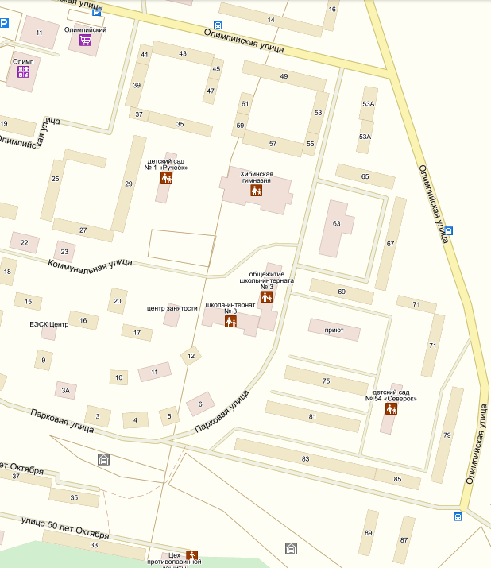

Фотоматериалы пешеходных переходов

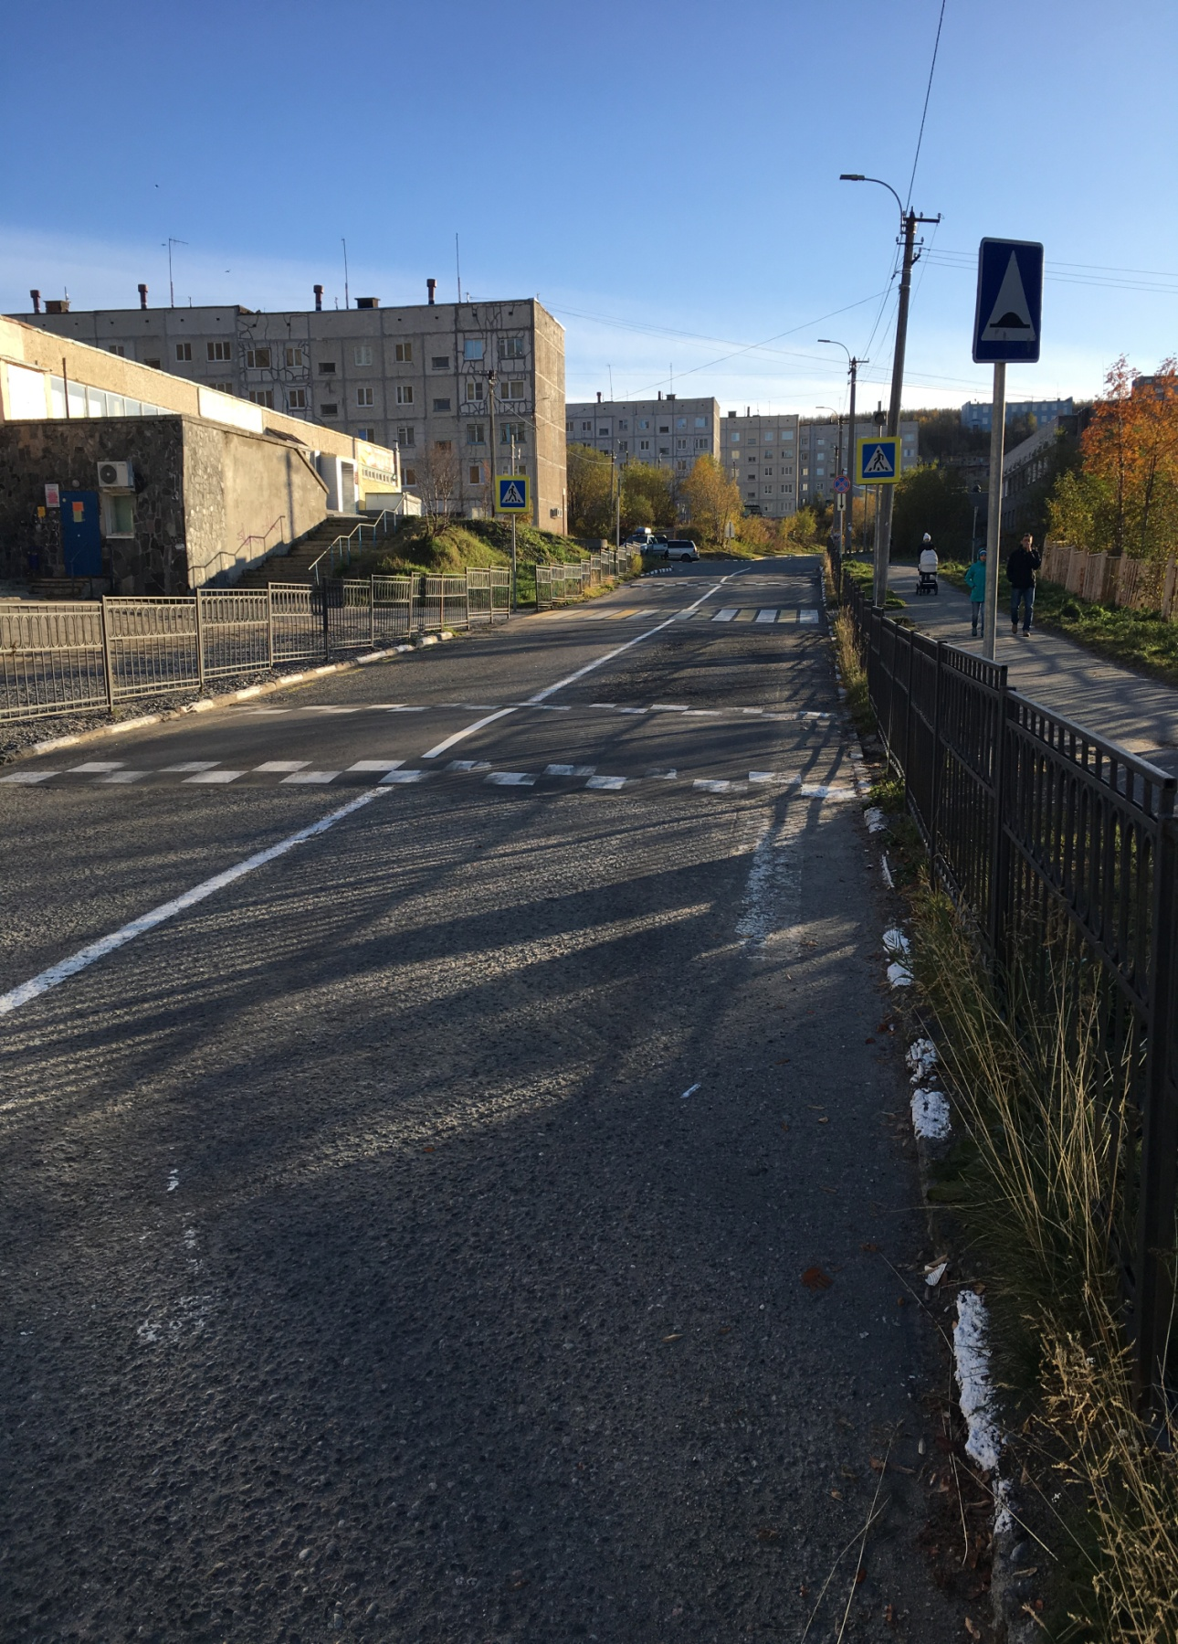

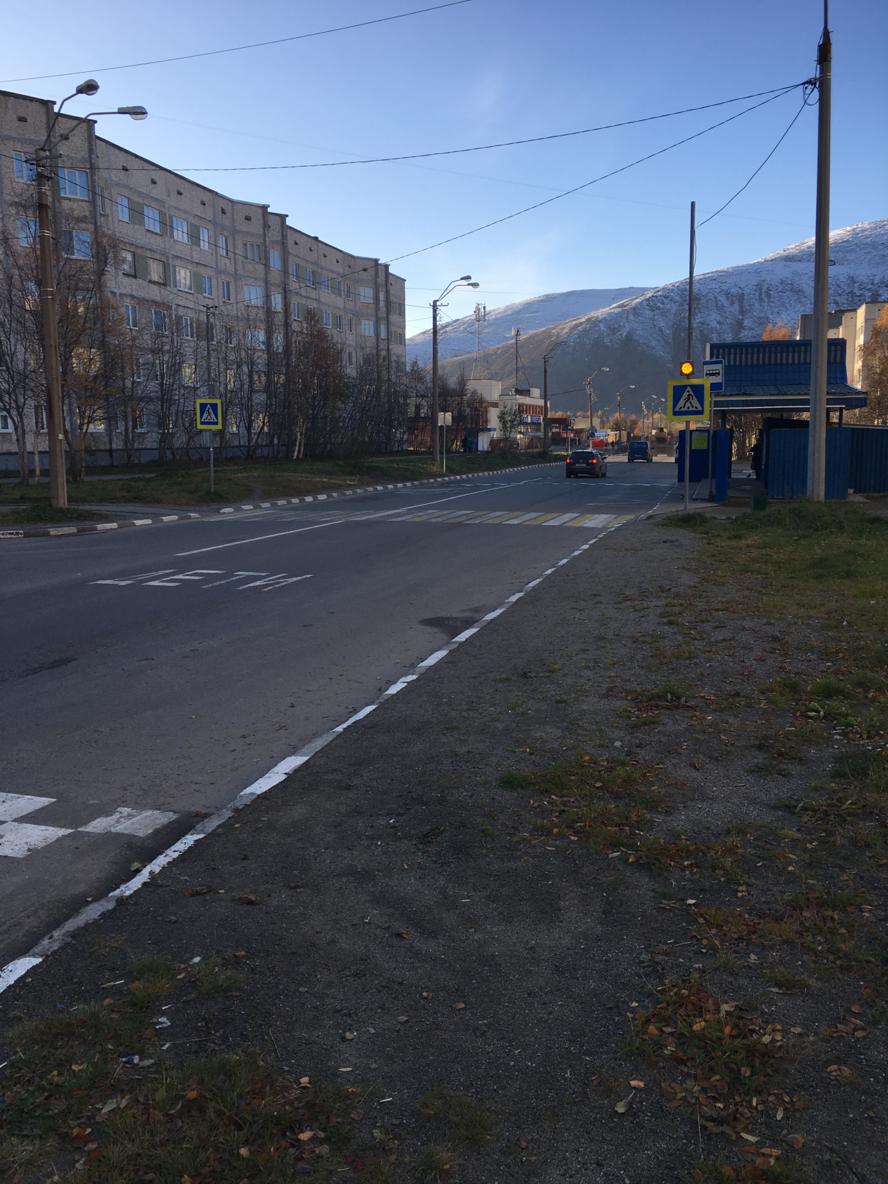

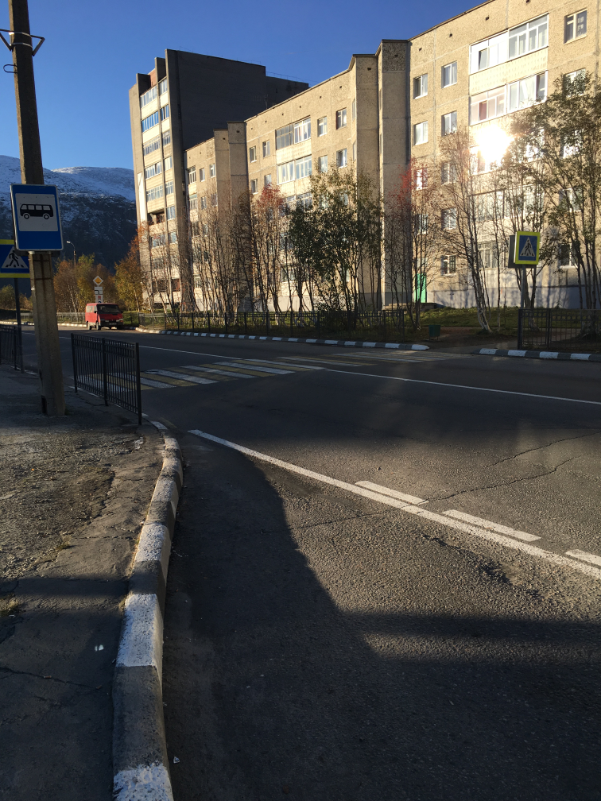

Транспортные и пешеходные потоки в районе
МБОУ «Хибинская гимназия»

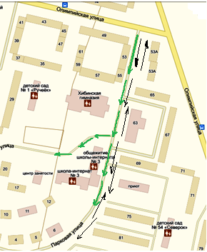

- движение транспорта

- движение пешеходов

Маршрут движения детей от остановок
маршрутных транспортных средств

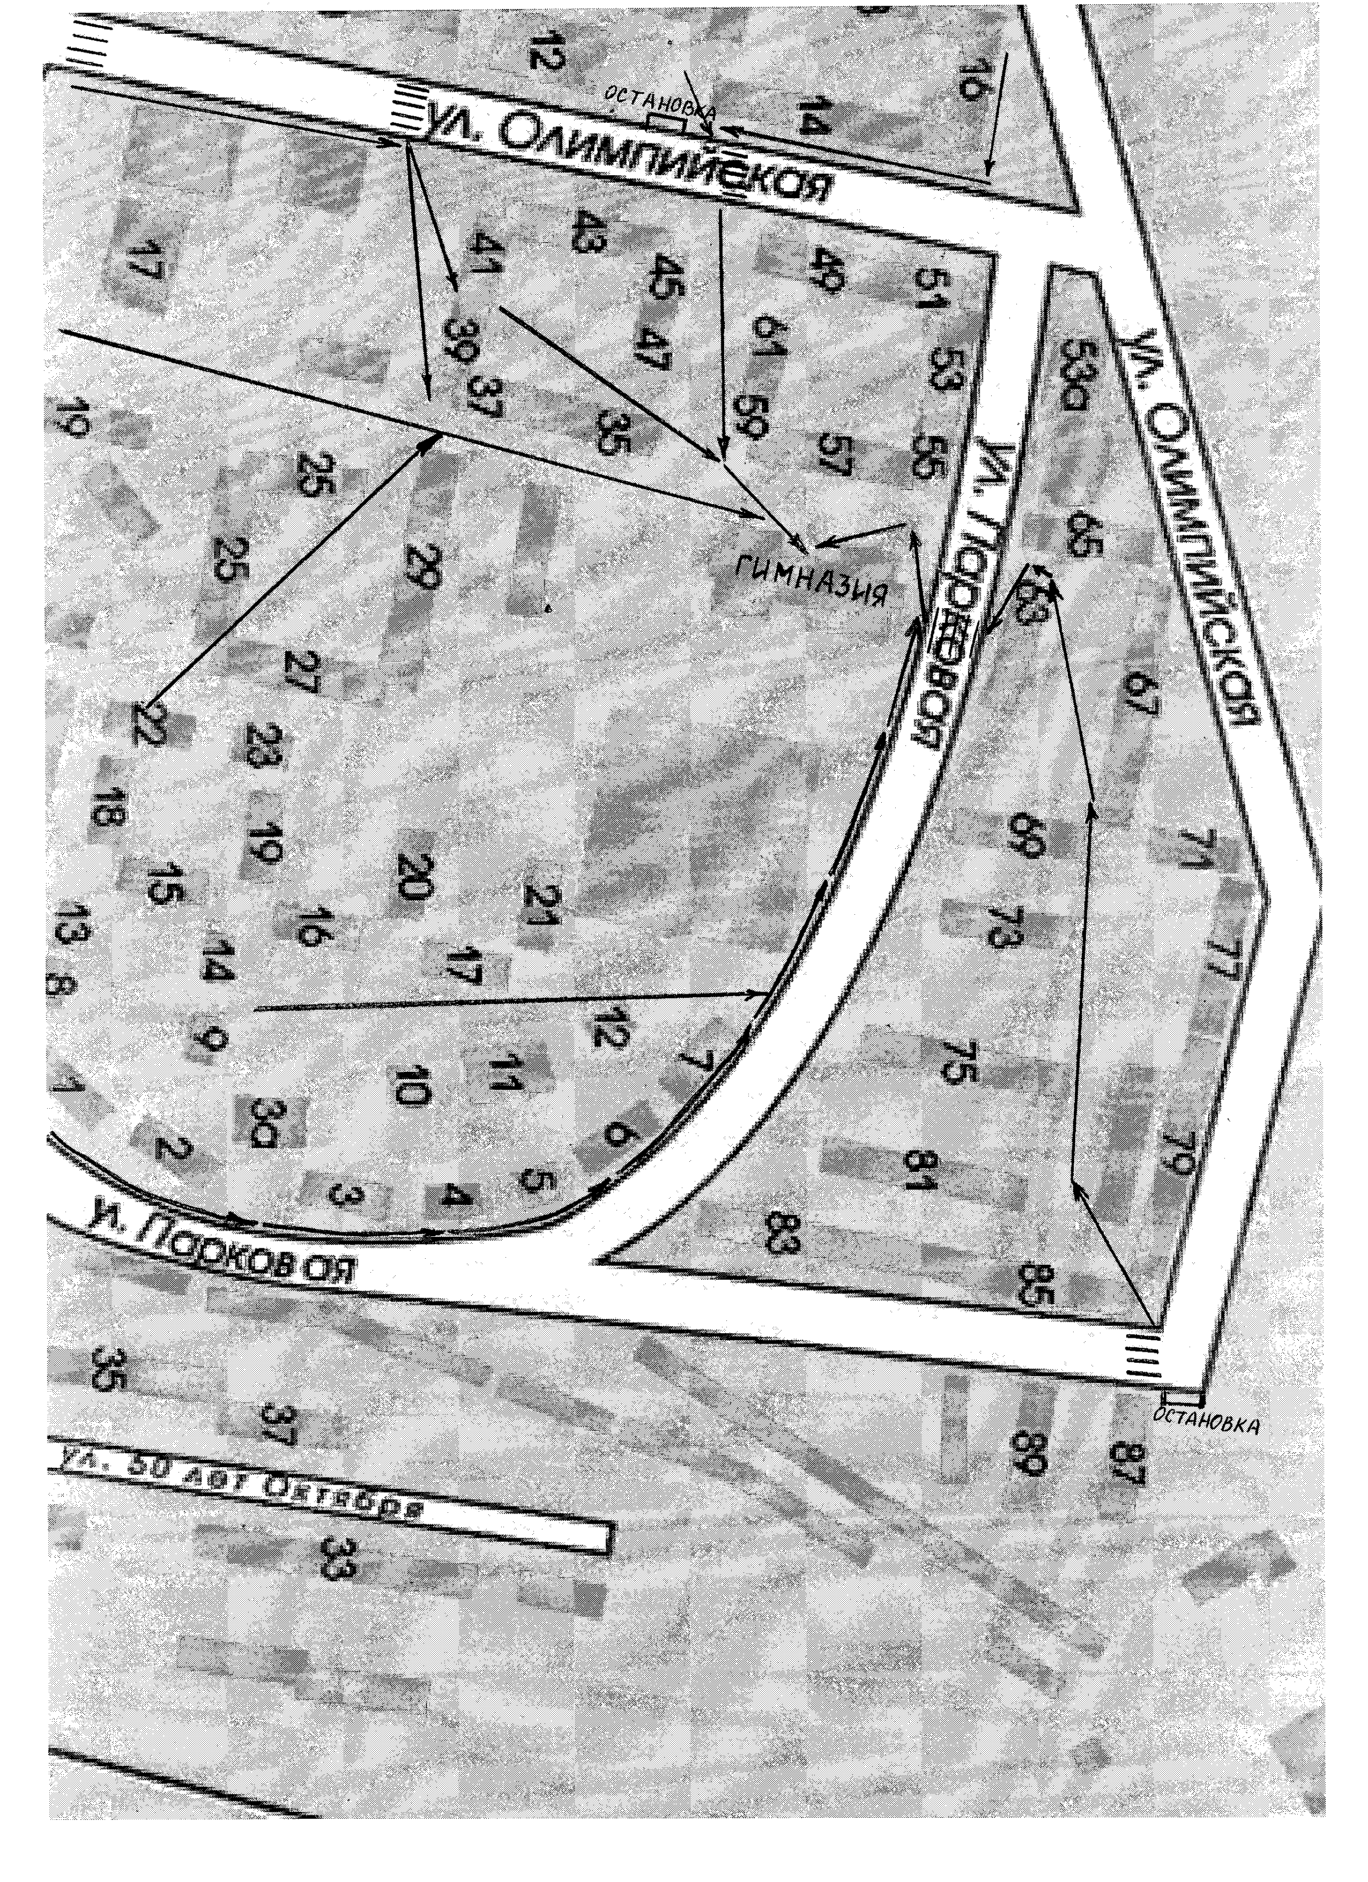
- маршрут движения детей от остановок

Маршруты движения групп детей к стадиону, парку или к спортивно-оздоровительному комплексу от образовательного учреждения

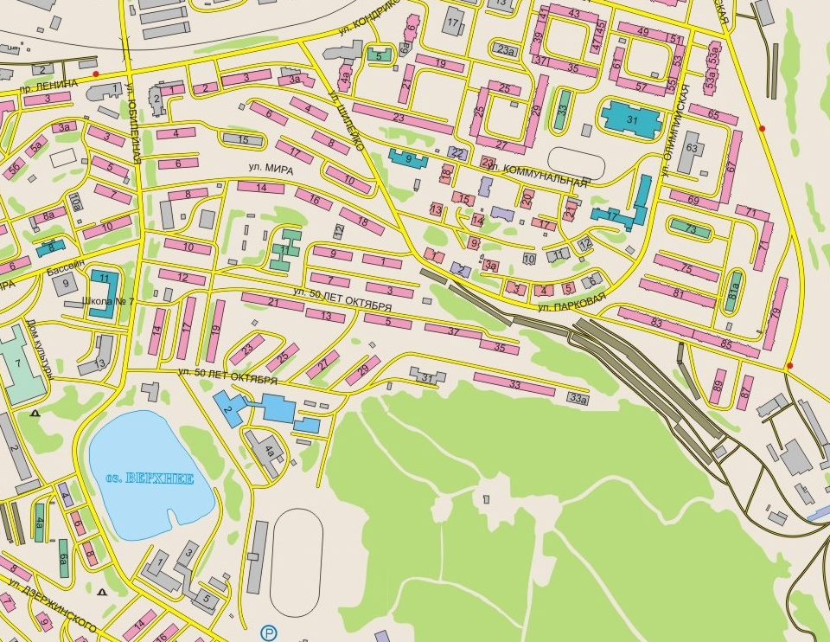

Расположение парковочных мест у МБОУ «Хибинская гимназия»

Парковочных мест, на территории прилежащей к гимназии, нет.

вход

Пути движения транспортных средств к местам разгрузки/погрузки и рекомендуемые пути передвижения детей по территории образовательного учреждения

вход

- движение детей на территории гимназии

- въезд/выезд грузовых транспортных средств

- место разгрузки/погрузки

Проведение проверок территорий МБОУ «Хибинская гимназия», подъездных путей и пешеходных переходов

- График плановых проверок;
- Таблица нарушений и принятые меры (пример, таблица 1);
- Фотоматериал до устранения недостатков и после.

Таблица 1.
Результат проведения проверок территорий ОУ, подъездных путей и пешеходных переходов.
Дата | Выявленные недостатки | Принятые меры | Отметка об устранении

Приложение к п. 1 таблицы 1.
Рисунок 1. Фото до устранения недостатков

Сведения о дорожно-транспортных происшествиях
с пострадавшими детьми (учащимися конкретного ОУ)

Дата | Время | Место  ДТП | Причина  ДТП | Сопутствующие дорожные условия | Последствия ДТП | Принятые меры

Лист корректировки
Дата внесения корректировок | Содержание внесенных корректировок | Ответственный
01.09.2021 | Стр.2 Ответственный работник дорожно-эксплуатационной организации, осуществляющий УДС вместо Васильев Александр Павлович Антонов Станислав Борисович | Директор гимназии  ____________ /Л.А.Новикова
01.09.2021 | Стр.3 Ответственный работник дорожно-эксплуатационной организации, осуществляющей  содержание ТСОДД*  Начальник МКУ «Центр материально- технического обеспечения» Антонов Станислав Борисович | Директор гимназии  ____________ /Л.А.Новикова
01.09.2021 | Стр.2 Ответственный от муниципального органа образования: Рослякова Екатерина Павловна | Директор гимназии  ____________ /Л.А.Новикова
01.10.2022 | Стр.2 Ответственный от Госавтоинспекции: инспектор дорожно-постовой службы Бахтин Дмитрий Владимирович | Директор гимназии  ____________ /Л.А.Новикова
01.10.2022 | На титульном листе изменить фамилию Председателя Комитета, образования, культуры и спорта администрации города Кировска с Грецкий А.Н. на Дмитриева Н.Ю. | Директор гимназии  ____________ /Л.А.Новикова

Лист корректировки
Дата внесения корректировок | Содержание внесенных корректировок | Ответственный
01.09.2023 | Стр.3 Количество учащихся 897 заменить на 859 | Директор гимназии  ____________ /Л.А. Новикова

Лист корректировки
Дата внесения корректировок | Содержание внесенных корректировок | Ответственный
01.09.2025 | Стр.3 Количество педагогического состава 61 человек заменить на 58  Количество учащихся 897  заменить на 812 | Директор гимназии  ____________ /Л.А. Новикова

∗ Дорожно-эксплуатационные организации, осуществляющие содержание УДС, несут ответственность в соответствии с законодательством Российской Федерации (Федеральный закон «О безопасности дорожного движения» №196-ФЗ, КоАП, Гражданский кодекс).
Таблица ведется для каждого пешеходного перехода и для каждого подъездного пути отдельно.

